Муниципальное бюджетное дошкольное образовательное учреждение детский сад общеразвивающего вида № 8
муниципального образования Темрюкский район

Конспект
непосредственно образовательной деятельности
в старшей группе
«Герб России»

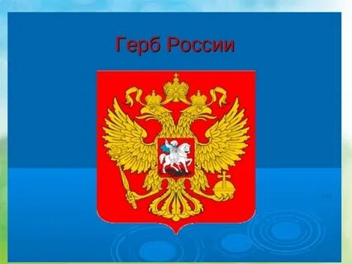

Воспитатель МБДОУ ДС ОВ № 8:
Похилько Ольга Сергеевна

2022 год

Цель НОД: познакомить с изображением Государственного герба РФ.
Задачи:
1.Образовательная:
Познакомить детей с историей происхождения герба, его значением в прошлом и в современной жизни.
2. Развивающая
Развивать поисковое поведения у дошкольников; внутреннюю активность ребёнка, способность ставить цели, добывать знания, используя разные способы приходить к результатам.
3. Воспитательные:
Воспитывать патриотические чувства: воспитание у ребёнка любви и привязанности к своей Родине; развивать чувства ответственности и гордости за достижения страны; формирование нравственного отношения и чувства сопричастности к культурному наследию.
Методы и приёмы:
-наглядный (показ, демонстрационный)
-словесный (рассказ, пояснение, беседа, художественное слово, вопросы)
-Игровой (сюрпризный момент)
Используемые современные технологии:
Информационно-коммуникационные, здоровьесберегающие, социгровые элементы, личностно-ориентированные.
Материал:
Демонстрационный: слайды и иллюстрации с изображением старинных щитов, разнообразных щитов,
Раздаточный: дидактическая игра «Собери герб России», «Собери герб своей семьи», «Театр настроений»
Предварительная работа: Рассматривание герба России, его формы и цвета.

Ход НОД:

1. Мотивация. Дети смотрят презентацию с изображением воинов, в том числе рыцарей. Воспитатель обращает внимание на щит рыцаря

Вопросы детей: Что это такое? (Указывают на щит) А зачем рыцарю нужен щит? Нельзя ли обойтись без него?
Вопросы: Кто знает, что это такое? (Ответы детей) Где мы видели такие изображения? (Ответы детей) Что же такое герб, откуда он появился и для чего он нужен?
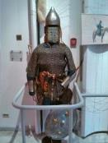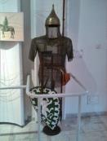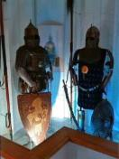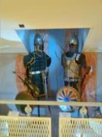
Подходят к выставке различных гербов.

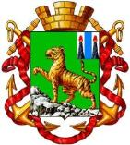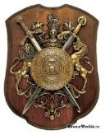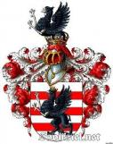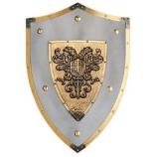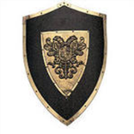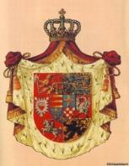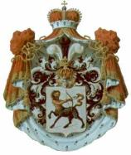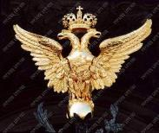

Рассказ воспитателя: История герба, так же как и флага, начиналась в те времена, когда наши предки были очень воинственны и большую часть времени проводили в боях. Воины были хорошо вооружены. Какие виды старинного оружия вы знаете? (меч, палица, булава) А что защищало воина? (Доспехи, щит) Флаг помогал воинам определить, где свои войска, где вражеские. Но флаг был только один у знаменосца. А во время боя воины, закованные в доспехи, очень похожи, и было трудно определить, свой это или чужой. Чтобы не ошибиться, рыцари придумывали разные знаки отличия: и разноцветные плащи, и перья на шлемах. Но главный опознавательный знак наносили на щит. Щит большой и рисунок на нём хорошо виден. Щит с таким рисунком носил не только рыцарь, но и все его воины. Изображения на щите стали называть гербом. Чаще всего рыцарь изображал на щите-гербе то животное, с которым себя сравнивал, на которого был похож. Например, изображение льва говорило, что рыцарь считает себя сильным и храбрым, как лев. А если нарисована ящерица, то хозяин такого герба ловок и быстр. Рыцари очень дорожили своими гербами. Передавали их своим детям, внукам. Гербом гордились и старались его не опозорить.
Простые люди селились поближе к рыцарскому замку в надежде, что их хозяин и его войско защитят их в случае нападения. Постепенно вырастал целый город. И герб рыцаря – хозяина становился не только его личным, ни и гербом всего города.Над воротами города вывешивался щит-герб.Любой гость, путешественник, увидев герб над воротами, знал, что у города есть надёжная защита и хозяин этого города,например, мудр, как сова, или бесстрашен как волк, или хитёр ка лиса.

Уже давно нет рыцарей, современные солдаты не используют щиты. Но гербы остались. Свой герб есть у каждой страны, города, района. Чаще всего герб по-прежнему имеет вид щита.
Давайте рассмотрим герб нашей Российской Федерации. Что на нём изображено?
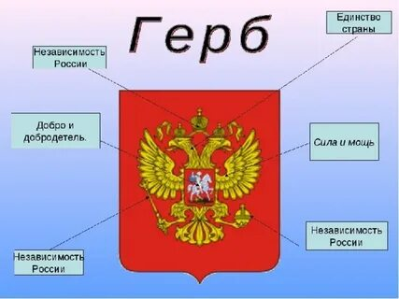

Ответы детей:
-На гербе изображён двуглавый орёл.
-Головы его смотрят в разные стороны: одна на запад, другая на восток.
-Это символ единства огромной страны.
-На груди орла щит с всадником.
Воспитатель: Всадник – это святой Георгий Победоносец, который издавна был покровителем Москвы – столицей Российской Федерации. На Руси святой великомученик Георгий Победоносец пользовался особым уважением и любовью. Славный воин считался могущественным покровителем воинства и государства русского. Древние князья гордились тем, что носят имя Георгия, и старались оправдать высокую честь.
Позже на гербе России появился двуглавый орел, который более четырех столетий являлся символом нашей Родины. В древности орел считался самой большой летающей птицей, поэтому образ орла символизировал сильную власть.

Физкультминутка «Герб»
Когда-то царь Иван Великий,
Решил печать стране создать.
Орёл – стал гербом двухголовым,
Чтоб смело мог страну держать!

И три короны появились,
Орёл под ними золотой,
Державу, Скипетр,как силу-
Держал он в лапах за Страной!

2. Воспитатель показывает картинку

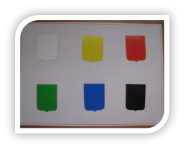

Когда придумывается герб или эмблема, то внимание уделяют не только деталям, но и цвету, потому что он тоже имеет значение.
В гербование – науке о гербах - цвета даже имеют свои особые название и значения.
Вопрос: Какие цвета используются при составление герба?
Ответы детей:
Красный цвет называется червлёным и является символом любви, храбрости, мужества.
Синий цвет именуется лазурным и символизирует красоту, честность, верность.
зелёный цвет - символ надежды, свободы, радости и изобилия.
Пурпурный является символом силы и могущества.
Чёрный цвет в гербе обычно говорит о благоразумии, осторожности, скромности.
Жёлтый и белый цвета сравнивают с драгоценными металлами – золотом и серебром.
Золото чаще всего олицетворяет богатство, верности, а серебро – чистоту, благородство, надежду.
Кроме того, красный цвет соответствует огню, теплу, крови; синий– небу, воздуху; зелёный– траве, растительности;чёрный– земле, холоду;белый– воде.

Дидактическая игра «Собери герб России»
Задание: Собрать герб Российской Федерации из частей по образцу .
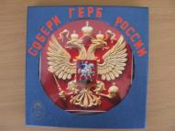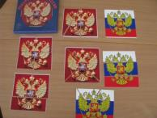

Воспитатель: Опишите герб России и повторите что он обозначает. (Ответы детей)

Дидактическая игра «Составь герб своей семьи»
Задание: Составьте семейные гербы с учётом интересов и рода занятий каждого члена семьи; семейных традиций; место работы родителей и т.п. и составить небольшой рассказ о «семейном гербе»
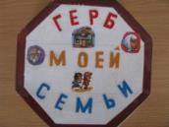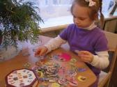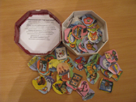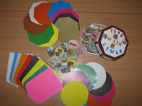

Пальчиковая гимнастика «Дружная семья»
Этот пальчик – дедушка,
Этот пальчик – бабушка,
Этот пальчик – папочка,
Этот пальчик – мамочка,
А вот этот пальчик – я,
Вместе – дружная семья!

Воспитатель: - Вот какая дружная семья!
Давайте вспомним, кто старше, а кто младше в семье

3. Существуют гербы и в городах. Вот например: герб города Москва, герб города Темрюка .

Герб города Москвы
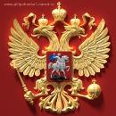
Герб города Москвы «рассказывает» историю о битве Георгия Победоносца со змеем. Символически это отражает историю города (осада, смуты, пожары и т.п.) Из всех бед и напастей Москва выходила победительницей.

Герб города Темрюка.
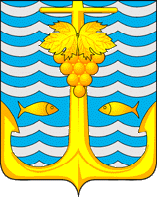

29 декабря 2005 года был утвержден герб, который символизирует наш город Темрюк.
Во — первых это якорь и поле заполненное волнами: Темрюк всегда был и есть сейчас портовым центром международного значения. Якорь – это символ надежности, удачи, спокойствия. Две рыбы, расположенные между волнами символизируют Темрюк как центр рыболовства и рыбного хозяйства. Гроздь винограда – это основа Темрюского сельского хозяйства.
Золотой цвет, который в большом количестве присутствует на гербе, символизирует плодородие, изобилие, богатство. Серебро – это мир, взаимопонимание и чистота; лазурь – водные просторы, благородство.

Логоритмика: «Мы разные»

Вместе живут на огромной планете
Разные взрослые, разные дети.
Внешностью разные и цветом кожи,
Но, безусловно, мы в чём-то похожи!
Всем вам счастливыми хочется быть,
Новые звёзды на небе открыть,
Крепко дружить, не бояться «другого».
Друг мой в коляске, а что здесь такого?
Едет он с нами наперегонки,
Вместе рыбачим мы с ним у реки.
Нет между нами преград и обид,
Он самый лучший, наш друг-инвалид!
Годы пройдут, и мы станем взрослее,
Ростом повыше, по жизни мудрее,
И поменяется мир весь вокруг,
Но рядом останется преданный друг!

Рефлексия.
Психогимнастика «Театр настроений»
Дети выбирают картинку настроения изображают её и объясняют своё настроение.
